**LANDGANGSINFORMATIONEN HAFNARFJÖRÐUR / ISLAND**

|  |  |
| --- | --- |
| **13.06.2024** | **Hafnarfjörður** liegt wie Reykjavik im Südwesten Islands. Die Stadt, in der ca. 26.000 Einwohner leben, ist behutsam um mehrere Lavahügel herum errichtet worden, um die Heimat der Elfen zu schützen. Sie ist das Zentrum des in Island sehr verbreiteten Elfenglaubens. Gleichzeitig ist Hafnarfjörður eine moderne Industriestadt, die nicht zuletzt wegen des Aluminiumwerks in Straumsvík vor ihren Toren etwa 15-20 % des landesweiten Exportertrages erwirtschaftet. |
| **Pier:**  **Währung:**  Taxi:  Shuttlebus:  Sehenswertes: | **MS Amadea** liegt im Hafen von Hafnarfjörður, an der Pier Hafnarfjarðarhöfn, ca. 2 km vom Ort entfernt. Vom Hafenausgang bis ins Stadtzentrum von Reykjavik sind es ca. 13 km.  **Die Isländische Krone (ISK)** ist die offizielle Landeswährung.  **Aktueller Wechselkurs: 10 EUR = ca. 1.495 ISK – 1000 ISK = ca. 6,69 EUR**  Es werden auch fast überall Kreditkarten akzeptiert!  Es werden voraussichtlich wenige Taxen am Hafenausgang bereit stehen. Die Fahrt in den Ort Hafnarfjörður kostet etwa 1.500,- ISK. Bis nach Reykjavik kostet die Fahrt ca. 5.500,- ISK.  Die Stadt Hafnarfjörður bietet Ihnen einen kostenlosen Shuttle-Transfer in die nahegelegene Hauptstadt Reykjavik und zurück an. Ab 08.30 Uhr wird der Bus immer zur vollen Stunde zur Haltestelle am Rathaus / Ráðhús Reykjavíkur verkehren. Die Rückfahrt erfolgt immer zur halben Stunde, wobei die letzte Shuttle zurück zum Schiff um 17.00 Uhr sein wird.  Nach dem Hafenausgang hält man sich am Besten links und umrundet so das **Hafenbecken.** Nach ca. 10 bis 20 Minuten erreicht man das **eigentliche Zentrum des Ortes**. Hier befindet sich die **Parkanlage Víðistaðatún** mit einem **Skulpturenpark** und Werken isländischer und internationaler Künstler. Ebenso im Park findet sich die helle halbrunde **Kirche Víðistaðakirkja.** Das etwas unauffällige Wahrzeichen der Stadt, ein Leuchtturm, der um 1900 erbaut wurde. Betrachtet werden kann dieser nur von den **Straßen Vitastígur** bzw. **Hverfisgata** aus, da der Grundstücksbesitzer das Betreten seines Gartens strikt verweigert.  Gegenüber vom Aluminiumwerk Straumsvík sieht man ein **Lavafeld**: die „**Kapellenlava**“, **Kapelluhraun**. Sehr beliebt ist hier auch in einem der drei Swimmingpools in Hafnarfjörður baden zu gehen.  Für alle kulturell Interessierten gibt es auch **sehr interessante Museen.** Das Hauptgebäude im **Hafnarfjörður Museum** beherbergt zwei Ausstellungen. Eine zu den Spuren der Stadtgeschichte, während die andere sich auf antikes Spielzeug für Kinder konzentriert. Zudem gibt es das **Freilichtmuseum Wikingerdorf**. Das **Hafnarborg Institut für Kultur und Kunst** stellt ein ehrgeiziges Programm für Kunstausstellungen und Musikveranstaltungen.  Hafnarfjörður ist berühmt für seine **Ansiedlung von Elfen**. Sie könnten versuchen, eine der versteckten Menschen selbst beim **Hellisgerði Park** oder einer geführten, sogenannten „**Hidden Worlds Tour**“ zu entdecken. Für Touristen ist der Besuch der berühmten Elfensiedlung auf jeden Fall eine faszinierende und ungewöhnliche Erfahrung.  Im Ortszentrum befinden sich **Cafés, Restaurants, Bars, kleinere Geschäfte** und ein kleines zweistöckiges Shoppingcenter.  **Hafnarfjörður** 1 Víðistaðatún Park 2 Elfensiedlung  3 Hafnarfjörðurmuseum |

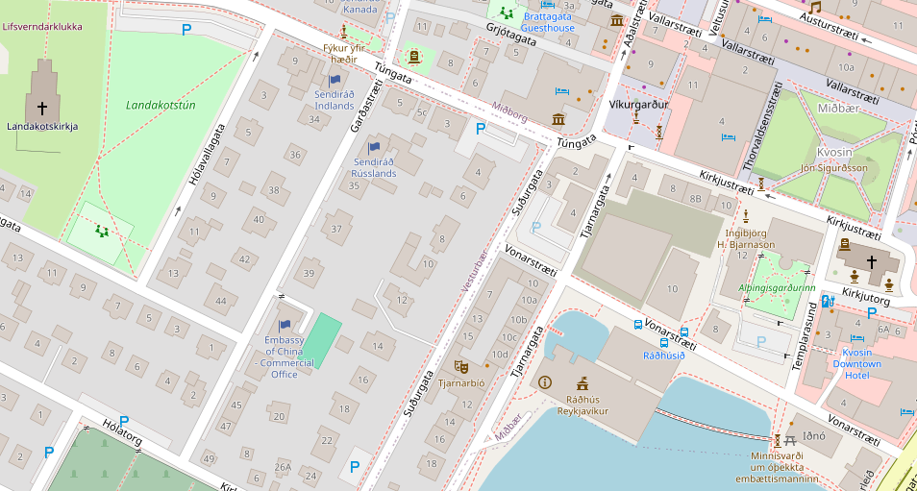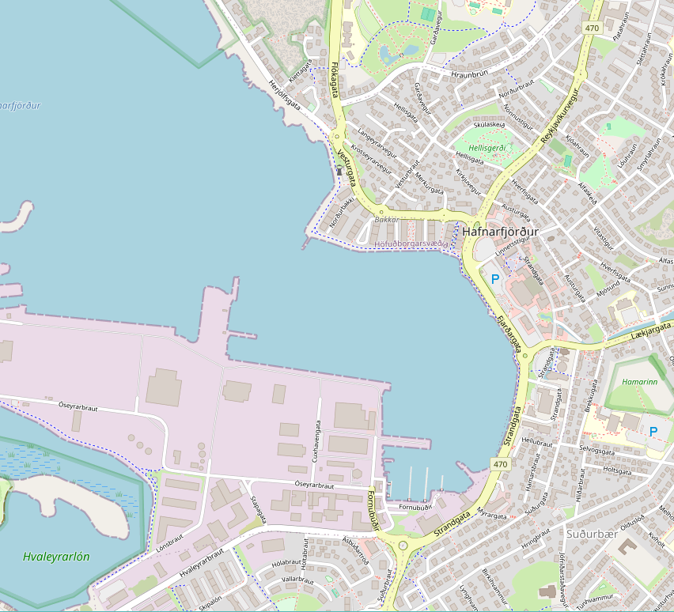

Weitere Informationen über die Region finden Sie in Ihrem MARCO POLO Reiseführer ab Seite 42!  
**Ihr Phoenix-Team wünscht Ihnen schöne Eindrücke in Hafnarfjörður & Reykjavik / Island!**

**Reykjavik**1 Rathaus (Shuttlebus-Stopp)  
2 Hallgrimskirkja

**MS AMADEA**

**Reykjavik  
ca. 13 km**